【本真高中】2023年校园招聘

【学校简介】
南安市本真高级中学是一所全日制普通高中，坐落于中国百强城市——南安市南安大道美的智慧城旁。校园位于观音山脚下，环境优美，空气清新，布局合理，设施设备齐全，交通便利。这里既远离城市的喧嚣，又拥有城中的便利。

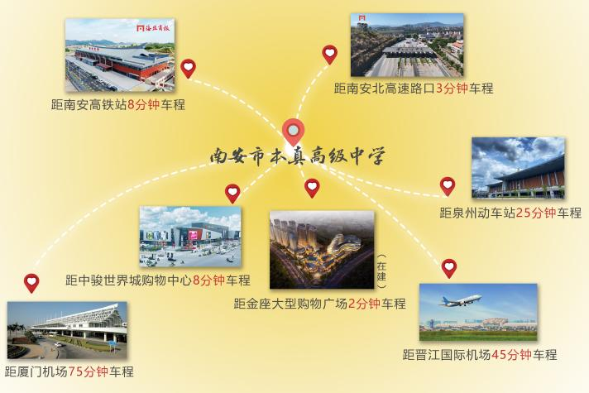

学校坚持落实“育人育德、修养素养、成功教育、赏识教育、学案导学、因材施教、立本育真”等核心办学理念；课堂上践行“四维八步”模式，把时间还给学生，把方法教给学生，让学生学会自学。学校以本真逐未来，坚持做有爱、有温度的教育，努力提升教学质量，和家长一起做孩子生命中的贵人。

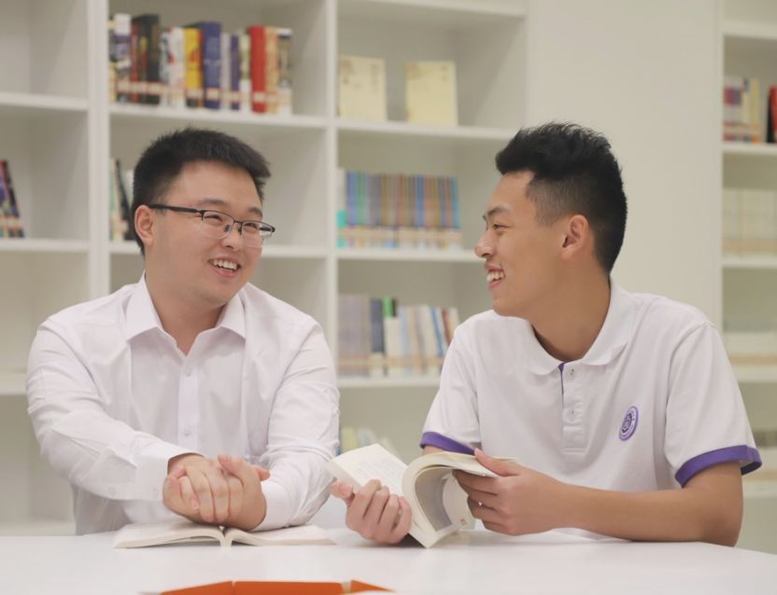

学校始终把人才作为第一资源，以“待遇留人，事业留人，情感留人”作为教师队伍建设的宗旨，本着“给想干事业的人机会，给能干事业的人岗位，给干成事业的人地位”的原则，现面向全国诚聘优秀教师，我们期待您的加入！

我们需要这样的你

【招聘岗位】
高中教师：
语文 数学 英语 物理 地理 政治 化学

【岗位要求】

1.有经验教师：45周岁以下，优秀教师或骨干教师不超过55周岁，本科及以上学历，具备相应教师资格证。

满足以下条件优先考虑：
特级教师、正高级教师、高级教师、省市优秀教师、学科带头人、骨干教师、教坛新秀；
高考学科金牌教练；
中级以上职称或有辅导各类竞赛经验；
教学成绩突出；
有班主任工作经验；
有高中循环教学经验；
有两年以上高考备考经历且取得优异成绩；
有培养信息技术、科创、体育、艺术特长生经验且成绩突出者优先考虑。

2.应届毕业生：本科及以上学历，具有相应教学资格证的毕业生。

满足以下条件优先考虑：
师范类优秀毕业生；
专业成绩前10%；
获得教师技能比赛奖项；
大学期间有教学实践经验；
省、市级优秀学生干部；
研究生以上学历；

画重点！薪资和福利待遇

【薪资】

应届毕业生：10-14万
青年优秀教师：12-20万
骨干教师：15-30万
全国名优教师：50万
高考金牌教练：50-100万

【福利待遇】

- 提供在校期间免费餐饮。
- 拎包入住配有空调、实木家具、24小时热水和开放式阳台的免费单人单间公寓。
- 享受五险一金。
4.集团化办学，理念成熟，资源丰富，机制完善。
5.全国名师专业指导教学，名校同步教研，成长快速；校内外专业培训，岗位晋升空间大，职业幸福感强。
6.符合相关人才政策的，可享受人才安居、安家、社保、购房等补助政策。

速度！快来联系我们

- 【应聘方式】将个人简历+生活近照1张发送至邮箱benzhschool@126.com，邮件名称：应聘岗位+姓名+毕业院校。
- 长按识别二维码网上报名。

3.在万行网、BOSS直聘、智联招聘网上直接投递简历。
注：以上三种方式三选一即可，经审核符合条件的3个工作日内联系您。
4.我们在这里
学校地址：福建省泉州市南安市美林街道南安大道16号

学校网址：www.benzhenschool.com
微信公众号：南安市本真高级中学
邮箱：benzhschool@126.com

江老师：18060100723（微信同号）
康老师：18750788731（微信同号）

不忘初心，寻教育梦！
这里，是您成功的落脚点，绽放生命华彩!
这里，是您腾飞的出发点，成就非凡人生!

